安宁市自然资源局

安宁市自然资源局
拟开展大屯东片区AN-DTD-A单元控制性详细规划局部修改工作
公开征求意见

根据市政府工作安排，安宁市自然资源局拟对大屯东片区AN-DTD-A单元控制性详细规划进行局部修改。
修改地块基本情况。地块一用地面积为3.88hm²，地块二用地面积0.7hm²，均位于安宁市大屯东片区，富安路（规划）以南、屯川路以北，地块属连然街道办大屯社区管辖。
地块现行控制性详细规划情况。地块一：规划为G1公园绿地，为休闲公园，用地面积38750m²。地块二：规划为A4体育用地，为中型多功能运动场地，用地面积7023m²。
规划修改原因。1.增加安宁市连然街道文化路居民小组失地农民的经济来源。2.承接拟拆除的大屯新区集贸市场部分功能，优化升级经营环境，进一步完善片区市场覆盖。3.落实集约节约利用土地的政策要求，将功能互补、环境相融的体育运动场地与公园混合设置，增强用地混合度，提升活力。
拟调整方向。地块一拟将原规划公园用地（G1）调整为公园用地兼容体育用地（G1/A4），增加中型多功能运动场等功能。地块二拟调整为商业用地，承接大屯新区集贸市场部分功能需求。
申请规划修改单位:安宁市连然街道办事处
征求意见单位:安宁市自然资源局
公示地点。1.安宁市人民政府网。2.安宁市自然资源局。3.连然街道办事处。4.文化路社区。5.大屯社区。6.大屯新区集贸市场。
公示时间。2021年5月13日-2021年5月20日
意见反馈:1.若您需对该工作发表意见，应在反馈期届满前向安宁市自然资源局提交书面意见，同时提供身份证明材料、联系方式。书面意见可当面提交也可以通过挂号信方式提交。以挂号信方式提交的，请在信封正面注明“公示反馈意见字样”，提交时间以邮局收件邮戳载明的时间为准。
- 若您认为是该城乡规划修改的利害关系人，在提交书面意见时，还应提供该城乡规划修改直接涉及您利益的证明材料。
- 意见反馈期截止至公示期届满后3个工作日。规定期限内未反馈意见的，视为放弃权利。
- 相关利害关系人可自公示期满之日起3个工作日内向安宁市自然资源局提出书面听证申请，并提交身份证明材料、直接涉及您利益的证明材料。逾期未提出者视为自动放弃听证权利。
书面意见反馈通讯地址：云南省安宁市连然街道宁湖大厦22楼安宁市自然资源局信息中心（收），咨询联系电话：0871-68690912

附图一：地块位置图 附图二：现行控规图
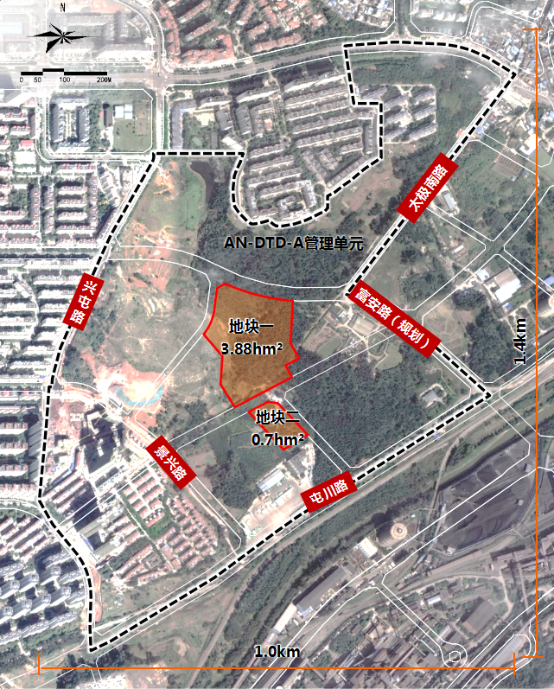
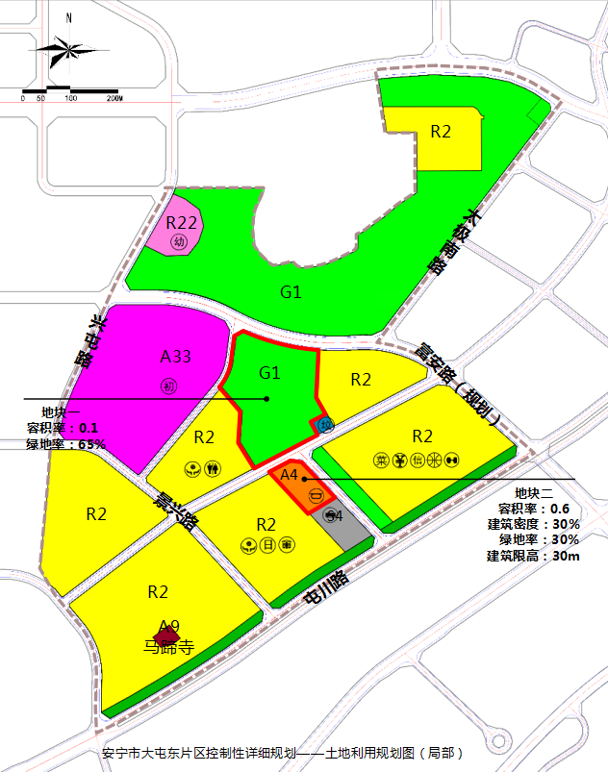
附图三：拟修改控规图
